1. 从网站首页中的”审稿专家登陆”处输入编辑部给的帐号和密码.

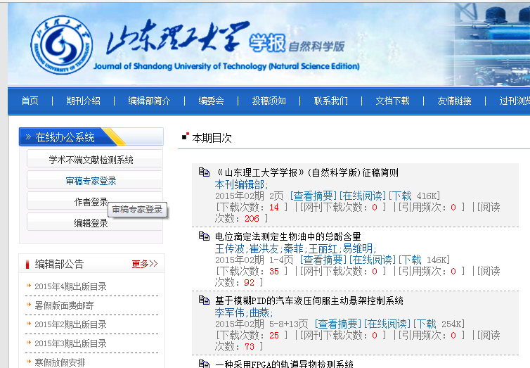

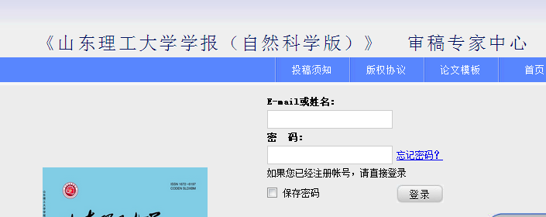

2. 登陆之后可以看到"待审稿件"后有未审稿件的数目显示, 点击数目链接可进入待审核稿件页面.
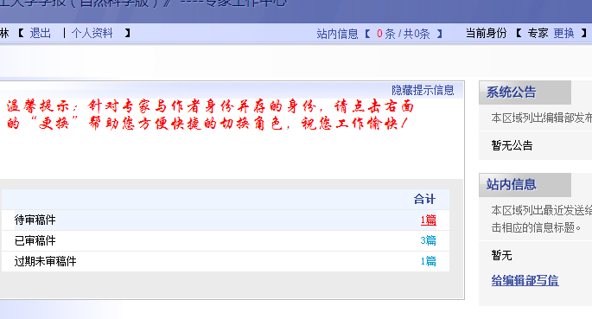

3. 点击”标题”下的稿件题名链接可以看到稿件的基本相关信息.
4. 如要查看稿件具体内容和填写审稿意见请点击”立即处理”下面的链接.
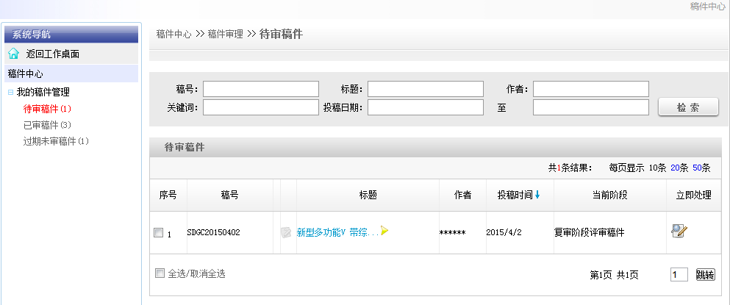

5. 点”立即处理”后, 在稿件评审页面中的”文件下载”处可以下载查看作者的待审核稿件.
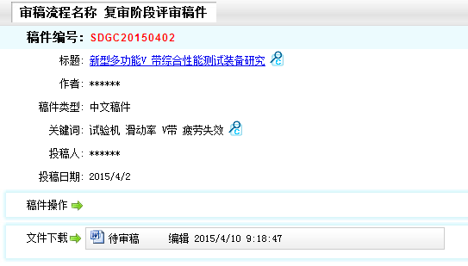

6. 审稿完毕可以填写审稿意见.

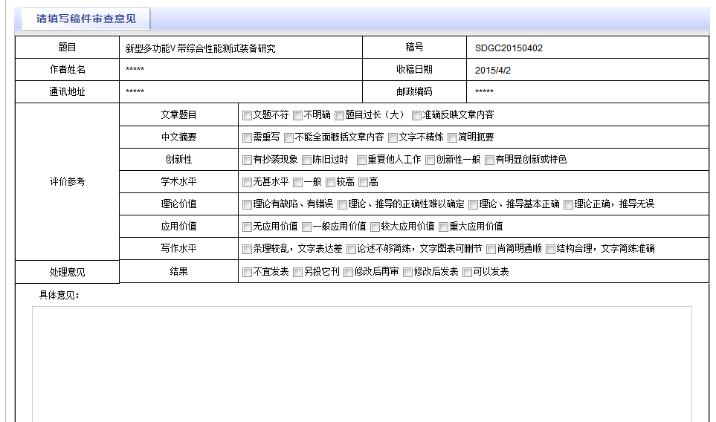

7. 如果审稿人在待审核稿件上进行了修改,也可以将修改后的稿件从”外审审改稿”处上传.没有的话则可以忽略此处.

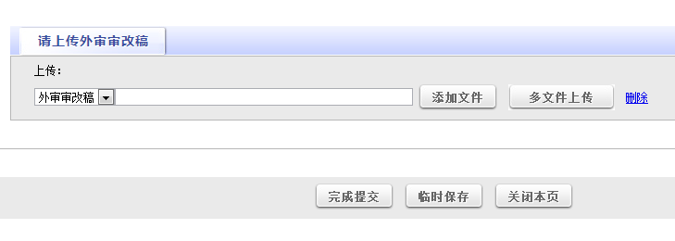
8. 审核完毕成功提交后在"待审稿件"的数目应显示为”0”,且"待审稿件"文件夹中看不到稿件. 如还能看到稿件则说明未成功提交,请点”立即处理”重新提交.

